A indústria como elemento de organização do espaço geográfico
Gentileza responder as questões neste anexo.
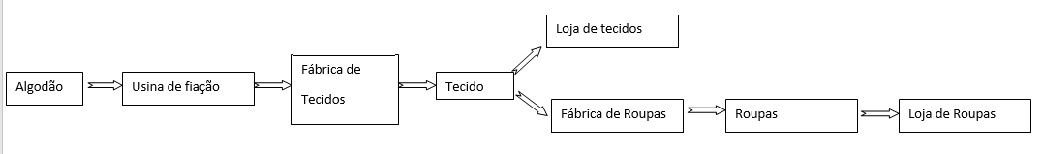
1) Após observar os esquemas abaixo reflita “a atividade industrial é uma atividade que atua na organização do espaço geográfico”? De que maneira? Utilize esse elemento ou outros elementos que conheça para justificar.

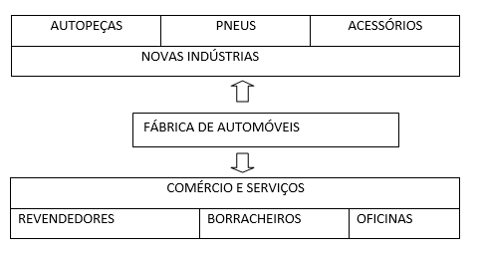

R: Sim. Industrias, principalmente as de produtos de consumo público, podem afetar a área ao seu redor de várias maneiras, como a criação de mais indústrias (caso seja uma matéria-prima de algum modo), alterações no comportamento e hábitos de consumo da população, ou até mesmo mais industriais competidoras.

2) Quais são os fatores levam a localização da atividade industrial?
R: Fatores como a poluição gerada, tanto química quanto sonora e visual, demanda dos produtos em uma área especifica, e meios de transporte de carga disponíveis na região.

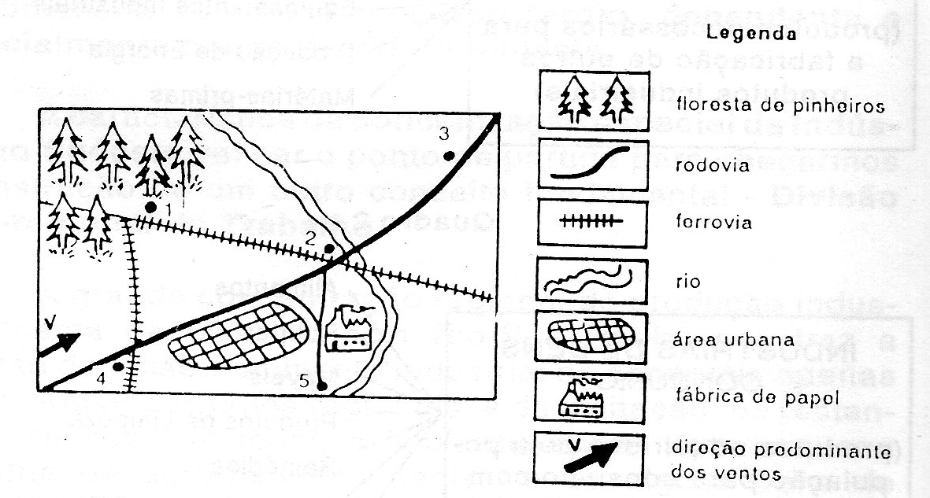

3) a) indique em qual dos pontos (1,2,3,4 e você indicaria para ser instalado uma fábrica de celulose, Justifique.

R: A escolha mais sensata é o ponto 1. Está próximo da matéria prima principal, perto de ferrovias para levar o produto e longe da área urbana, minimizando o incômodo aos moradores.
Fonte: RUA J; WASZKIAVICUS, F.A; TANNURI, Mª Regina. P; PÓVOA, H. N. Para Ensinar Geografia. Rio de Janeiro, RJ: ACCESS Editora, 1993. Pag 68

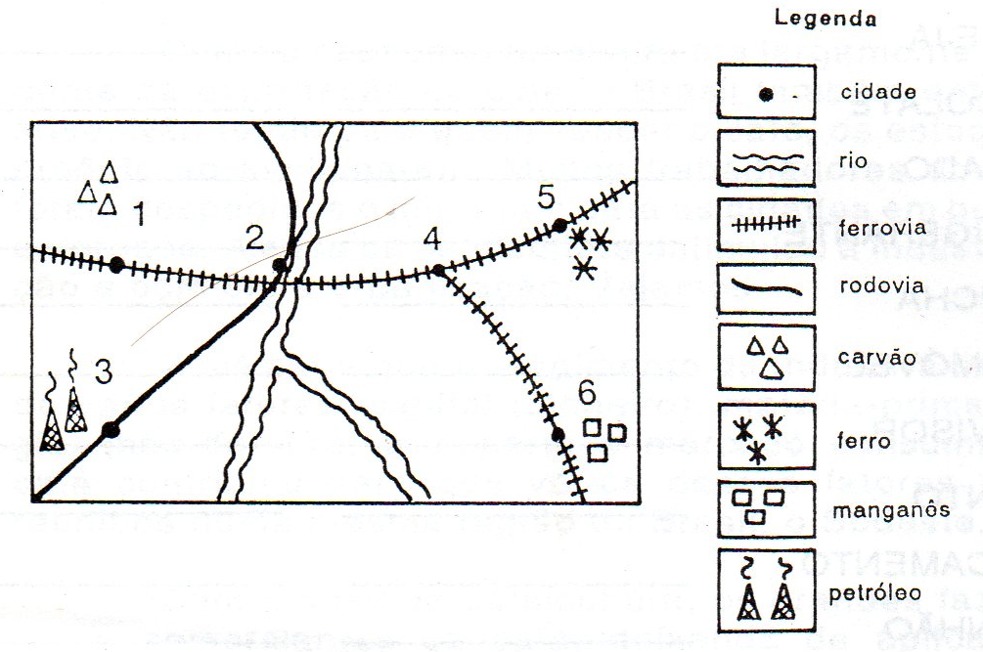

b) indique em qual das cidades (1,2, 3,4,5 e 6) você indicaria para ser instalado uma usina siderúrgica, justifique os fatores que você levou em consideração.

R: O melhor local seria o ponto 2, pois está numa distância razoável de ambos carvão e metais, mas, mais importantemente, está próximo de um rio, levando em consideração que indústrias siderúrgicas tem um uso de água enorme. A rodovia próxima também ajuda para a movimentação de funcionários entre seu local de trabalho e a área residencial.

Fonte: RUA J; WASZKIAVICUS, F.A; TANNURI, Mª Regina. P; PÓVOA, H. N. Para Ensinar Geografia. Rio de Janeiro, RJ: ACCESS Editora, 1993. Pag 68

